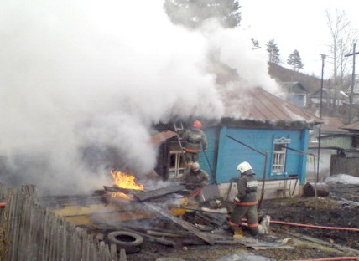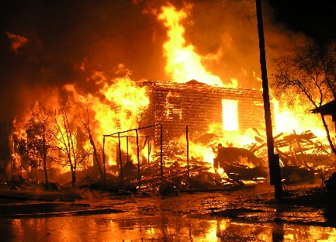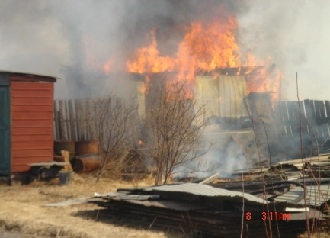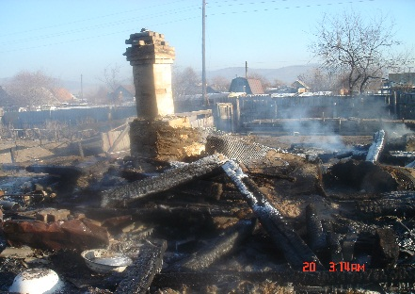**БЕРЕГИТЕ ДАЧУ ОТ ПОЖАРОВ**

**МЧС России по Читинской области НАПОМИНАЕТ меры пожарной безопасности:**

**ПАМЯТКА ДАЧНИКУ**

**- содержите в исправности электрические сети, электробытовые, газовые, приборы и соблюдайте меры предосторожности при их эксплуатации;**

**- в пожароопасный период запрещается разводить костры и сжигать мусор на территории - дачных участков и вблизи лесных угодий;**

**- в летний период на территории дачных участков необходимо иметь емкости наполненные водой;**

**- следите за состоянием печей и дымоходов, своевременно устраняйте неисправности;**

**- застройку дачных кооперативов разрешается проводить только по утвержденным планам с учетом противопожарных разрывов между строениями.**

***Уважаемые владельцы дачных участков!***

**Ежегодно на территории Забайкалья происходит более трех тысяч пожаров, из них около 500**

**в дачных и садоводческих кооперативах. Причинами подавляющего большинства трагедий на дачных участках является неосторожное обращение с огнем, неисправность электрооборудования, нарушение правил пожарной безопасности при эксплуатации электрических приборов, разжигание костров, проведение отжигов сухой травы, захламленность участков и тд.**

**Предупреждение и недопущение пожара в первую очередь зависит от самих владельцев дач. Пожар – это суровая расплата за беспечность и неосторожность.**

**В случае пожара звоните по телефону 01, с сотового 010 (звонок бесплатный**)

Главное управление МЧС России по Забайкальскому краю